APLICACIÓN WEB

ANTONIO JOSÉ HERNÁNDEZ CATAÑO

Servicio Nacional de Aprendizaje SENA

Análisis y Desarrollo de Software

Ficha de caracterización: 2627051

Instructor: Gustavo Adolfo Rodríguez Quinayas

Santa Rosa de Cabal, 19 de mayo de 2024

Contenido

Pantallas Software Secretario 2

1. Pantalla de inicio 2

2. Restaurar contraseña 3

3. Crear cuenta 3

4. Condiciones de uso 4

5. Políticas de privacidad 4

6. Acerca de nosotros 5

7. Menú principal 5

8. Pantallas Publicadores 6

9. Configuración de cuenta 6

10. Página 404 7

# 

# Pantallas Software Secretario

## 1. Pantalla de inicio

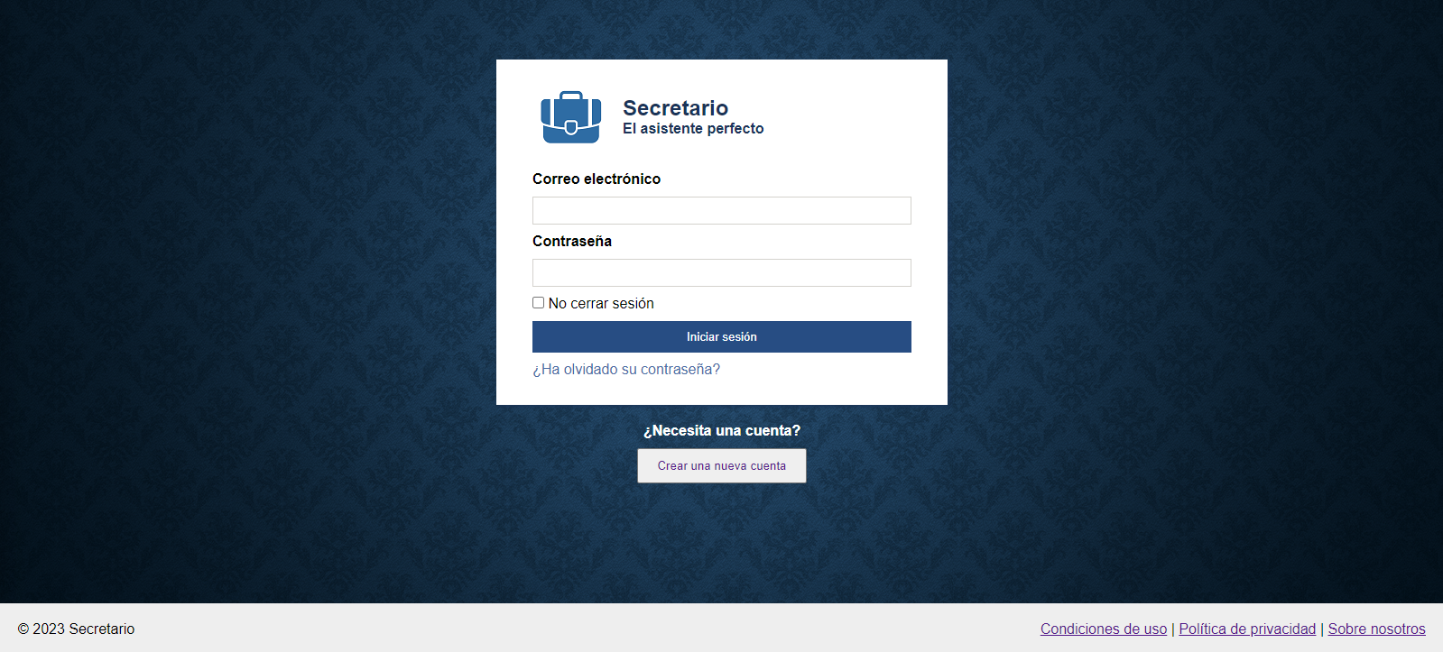

## 2. Restaurar contraseña

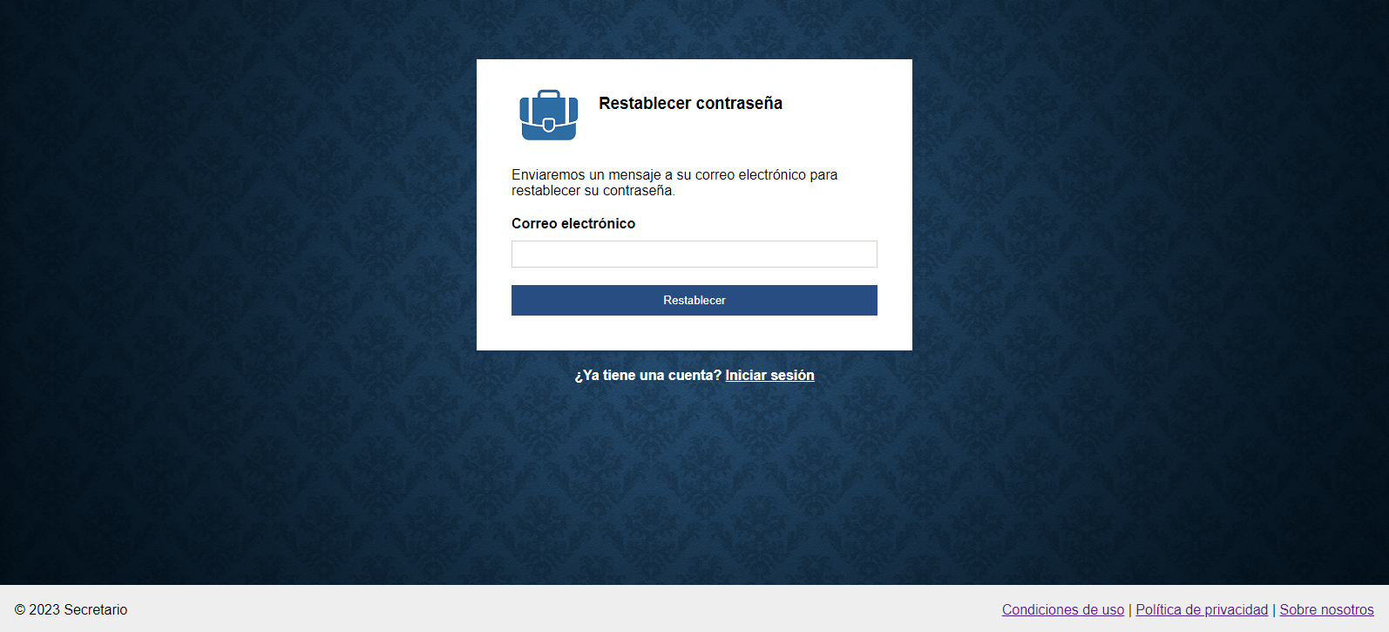

## 3. Crear cuenta

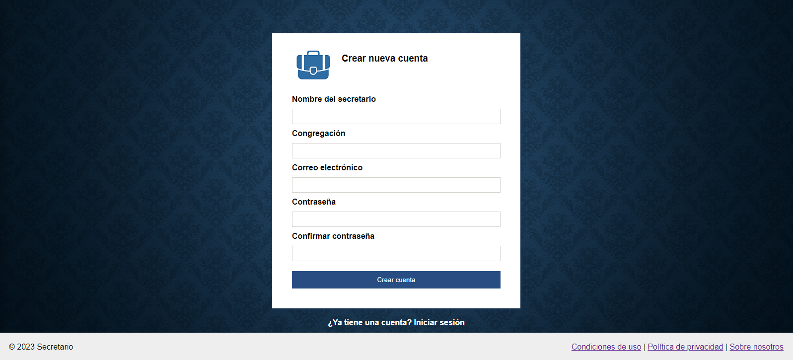

## 4. Condiciones de uso

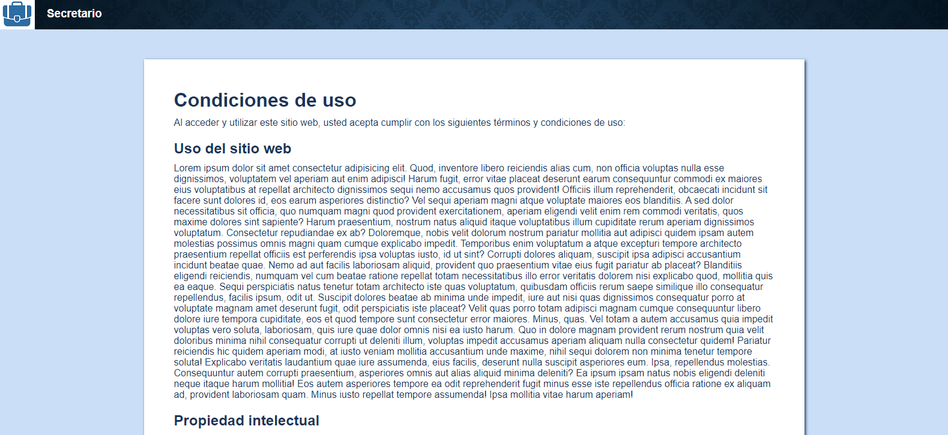

## 5. Políticas de privacidad

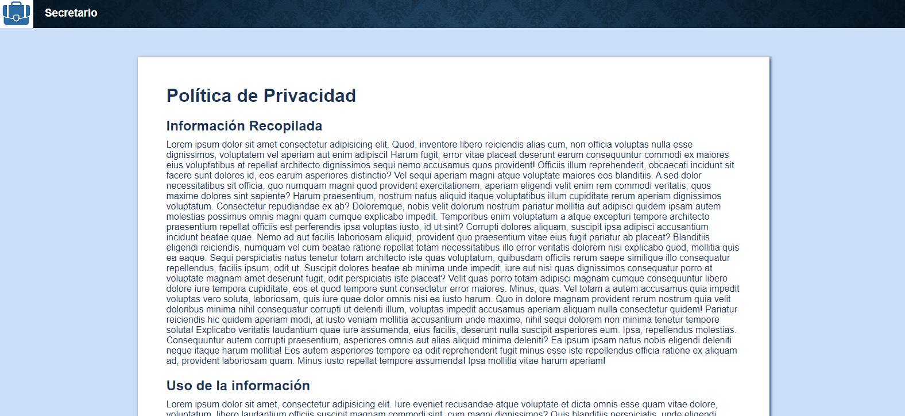

## 6. Acerca de nosotros

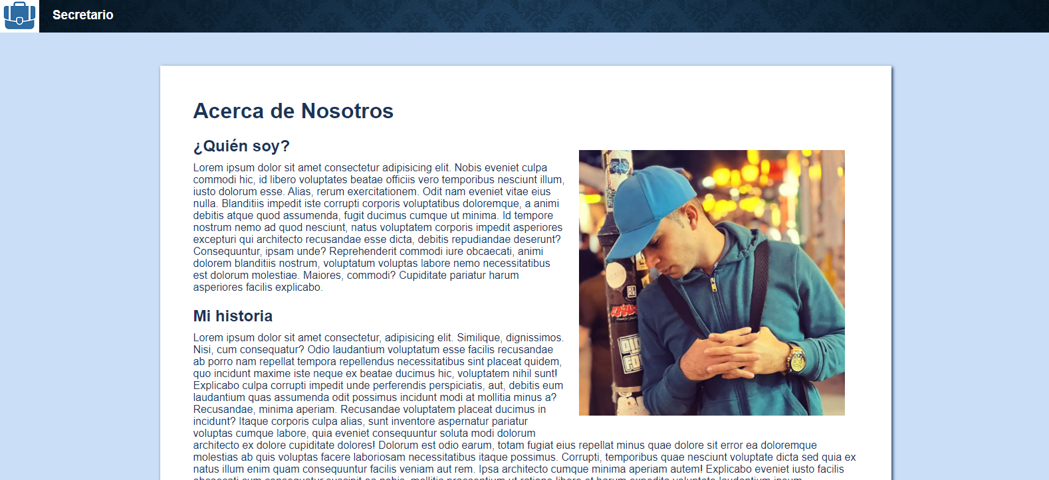

## 7. Menú principal

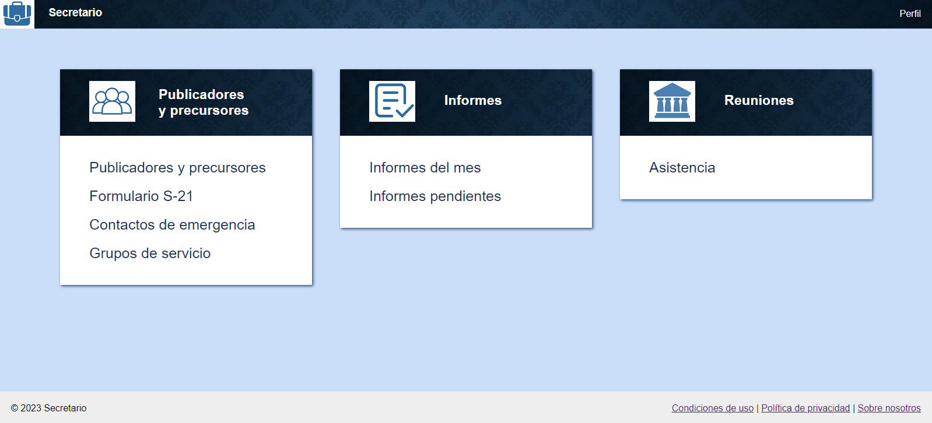

## 8. Pantallas Publicadores

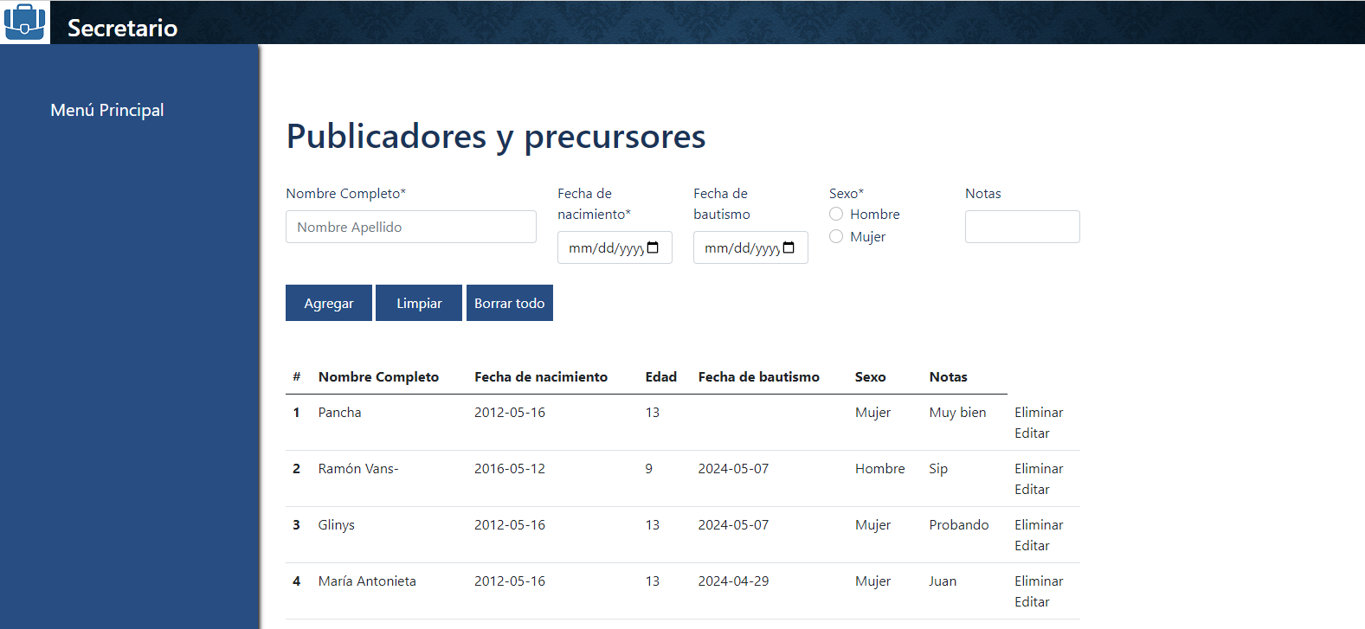

## 9. Configuración de cuenta

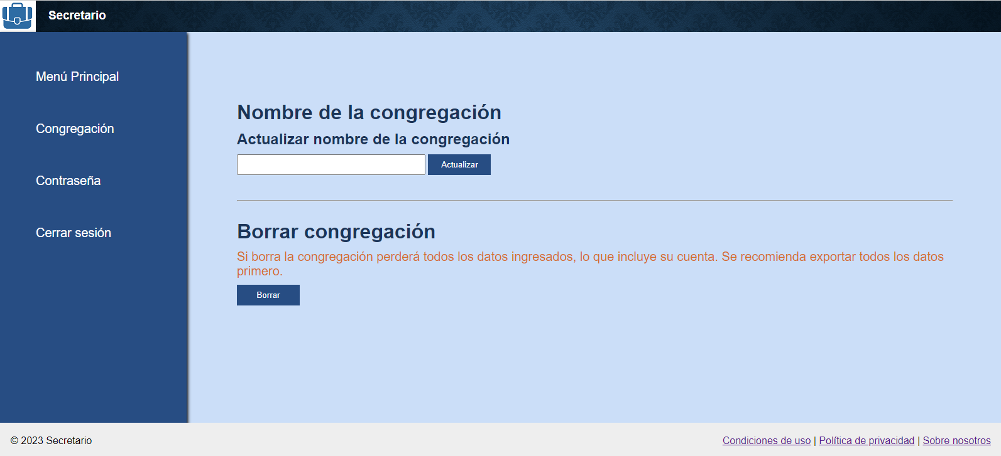

## 10. Página 404

